

UEPB
Universidade Estadual da Paraíba
Centro de Ciências e Tecnologia – CCT
Departamento de Computação - DC

DISCIPLINA: LABORATÓRIO DE OAC – LOAC

RELATÓRIO: LABORATÓRIO LOAC

ALUNO: <Daniel Xavier Brito de Araujo>

Prof(ª). Dr(ª). <Misael Elias de Morais>

CAMPUS CAMPINA GRANDE, <23/07>

SUMÁRIO

- RESUMO……………………………………………………………..…3

- INTRODUÇÃO………………………………………………………....3

- PROCEDIMENTO - ATIVIDADE……………………………...…..….3

- RESULTADOS E DISCUSSÃO………………………………….…...7

- CONCLUSÃO…………………………………………………….…….7

- REFERÊNCIAS BIBLIOGRÁFICAS…………………….…………...7

1. RESUMO

Utilizamos o simulador MCU 51 para aprender comandos e funções, e modos de endereçamento do microcontrolador da família MCU 51.

2. INTRODUÇÃO

Trabalho no Laboratório de Arquitetura de Computador para aprender sobre microcontroladores e algumas instruções e modos de endereçamento, e com isso aprender também a mexer na IDE que é um simulador MCU 8051 IDE, seus comandos e funções.

3. PROCEDIMENTO - ATIVIDADE

A - Descreva uma apresentação, com figuras ilustrativas, dos registradores deste microcomputador que este simulador representa.

Para rodar o simulador primeiro escrevemos nossas instruções desejadas.
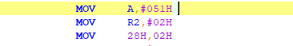
E logo em seguida compilamos o programa clicando no botão Simulator e logo em seguida clicamos no botão Start / Shutdown ou “F2” do seu teclado e se não aparecer nenhum erro, o programa compilou com sucesso.
Então em seguida se ocorreu tudo certo vai aparecer uma linha verde no seu código.
E para continuar a fazer as instruções, devemos ir novamente no botão Simulator e dessa vez clicamos em Step para ir para o próximo passo, e continuamos clicando nesse botão até terminar de executar todas as instruções que você programou. E isso é o básico para rodar o simulador.

E na parte inferior do simulador temos uma parte muito importante, como vemos na imagem abaixo:

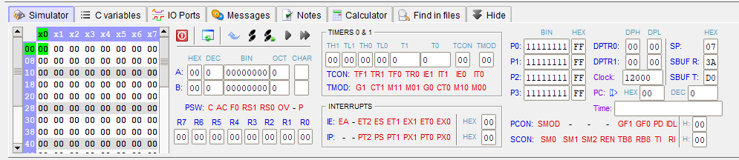

Aqui temos os endereços da Memória RAM, os Registrador R0 a R7, os Timers, Interruptores, as portas externas P1, P2, P3, P4, o DPTR, Clock, PC, etc. E são nesses lugares que observamos o comportamento das nossas instruções.

B - Veja a listagem abaixo. Mostre e explique com figuras (use ctrl-c e ctrl-
v da tela) cada sentença desta listagem.

C - 1. Edite o programa assembly listado abaixo.
2. Comente cada linha destacando os modos de endereçamento. Lembrando que comentário iniciar com “;”.
3. Indique o que é mnemônica, operando e pseudo-instruções.
4. Indique em cada linha qual é o modo de endereçamento.
5. Execute passo-a-passo o programa.
6. Verifique no simulador o que acontece em cada linha, descrevendo.
7. Mostre o que acontece de alterações na memória de dados.
8. Mostre o que foi gravado na memória de programa.
9. Qual o conteúdo do acumulador quando o conteúdo do PC for zero (estiverem INICIO) pela terceira vez?

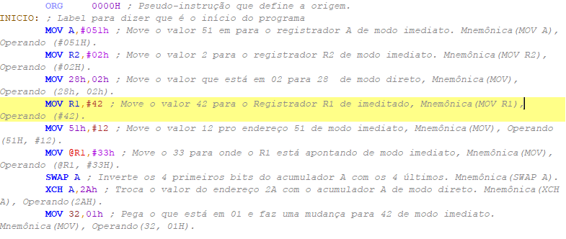
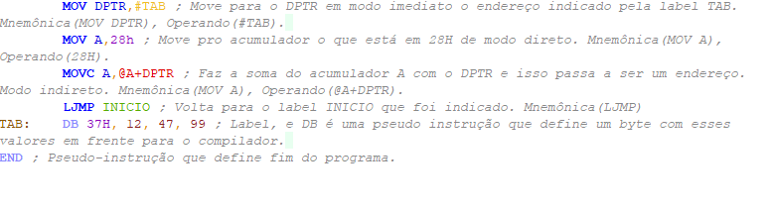
Explicação mais organizada da imagem acima:

- ORG 0000H ; Pseudo-instrução que define a origem.

- INICIO: ; Label para dizer que é o início do programa

- MOV A,#051h ; Move o valor 51 em para o registrador A de modo imediato. Mnemônica(MOV A), Operando (#051H).

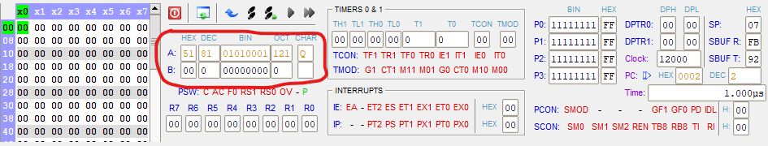

- MOV R2,#02h ; Move o valor 2 para o registrador R2 de modo imediato. Mnemônica(MOV R2), Operando (#02H).

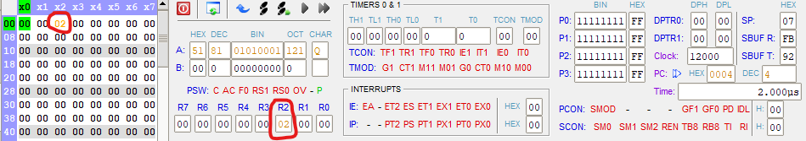

- MOV 28h,02h ; Move o valor que está em 02 para 28 de modo direto, Mnemônica(MOV), Operando (28h, 02h).

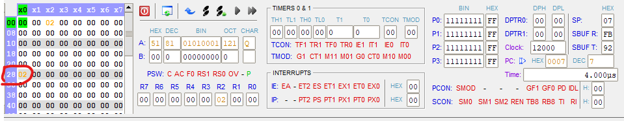

- MOV R1,#42 ; Move o valor 42 para o Registrador R1 de imediato, Mnemônica(MOV R1), Operando (#42).

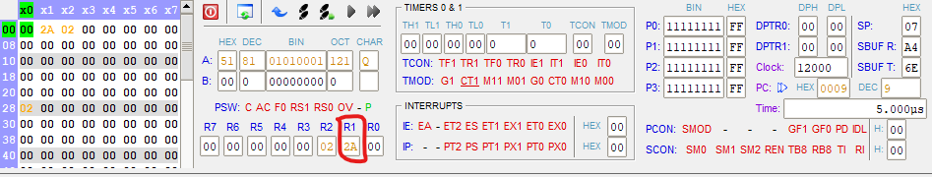

- MOV 51h,#12 ; Move o valor 12 pro endereço 51 de modo imediato, Mnemônica(MOV), Operando (51H, #12).]

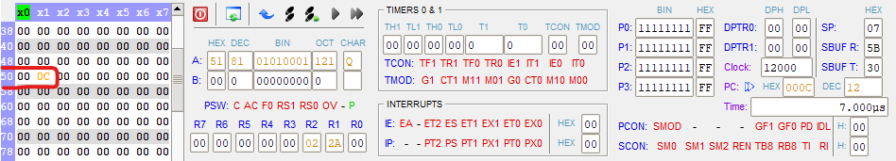

- MOV @R1,#33h ; Move o 33 para onde o R1 está apontando de modo imediato e indireto, Mnemônica(MOV), Operando (@R1, #33H).

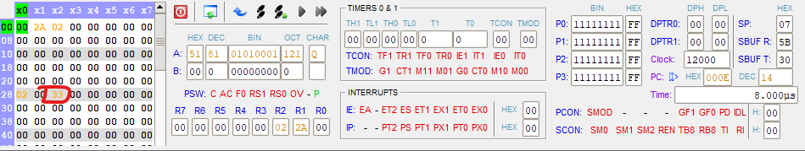

- SWAP A ; Inverte os 4 primeiros bits do acumulador A com os 4 últimos. Mnemônica(SWAP A).

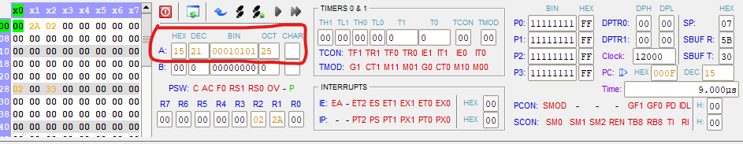

- XCH A,2Ah ; Troca o valor do endereço 2A com o acumulador A de modo direto. Mnemônica(XCH A), Operando(2AH).

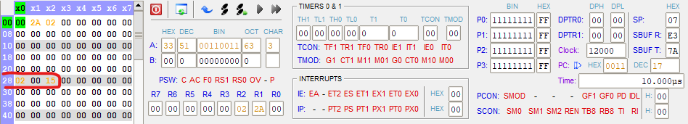

- MOV 32,01h ; Pega o que está em 01 e faz uma mudança para 42 de modo registrador e direto. Mnemônica(MOV), Operando(32, 01H).

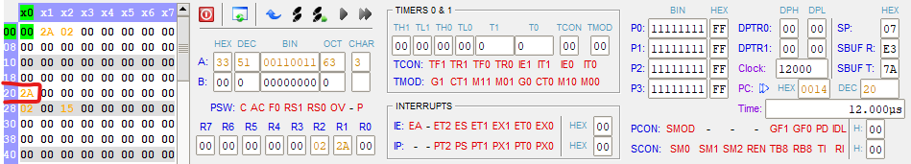

- MOV DPTR,#TAB ; Move para o DPTR em modo imediato o endereço indicado pela label TAB. Mnemônica(MOV DPTR), Operando(#TAB).

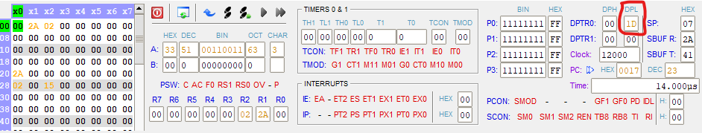

- MOV A,28h ; Move pro acumulador o que está em 28H de modo direto. Mnemônica(MOV A), Operando(28H).

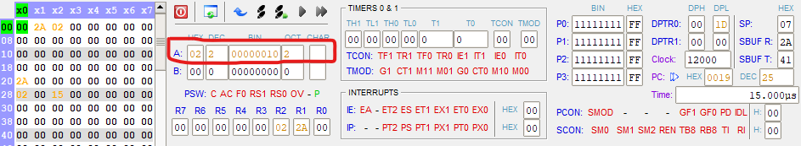

- MOVC A,@A+DPTR ; Faz a soma do acumulador A com o DPTR e isso passa a ser um endereço. Modo indireto. Mnemônica(MOV A), Operando(@A+DPTR).

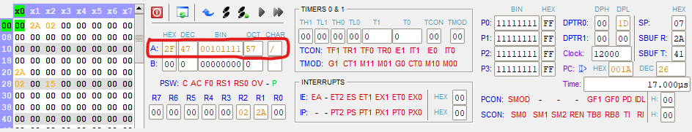

- LJMP INICIO ; Volta para o label INICIO que foi indicado. Mnemônica(LJMP)

- TAB: DB 37H, 12, 47, 99 ; Label, e DB é uma pseudo instrução que define um byte com esses valores em frente para o compilador.

- END ; Pseudo-instrução que define fim do programa.

Memória do programa após a execução dos códigos acima:

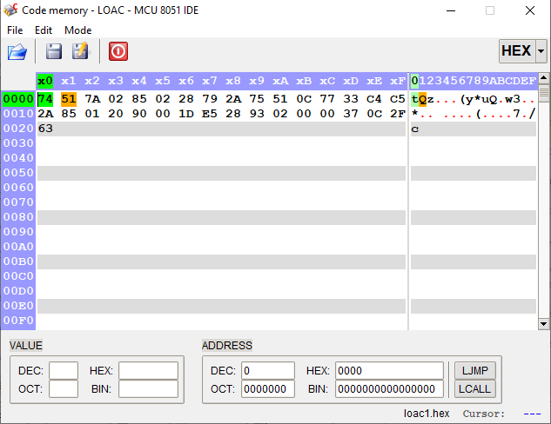

Quando o programa é executado 3 vezes o conteúdo do acumulador fica com o valor 2F em hexadecimal.

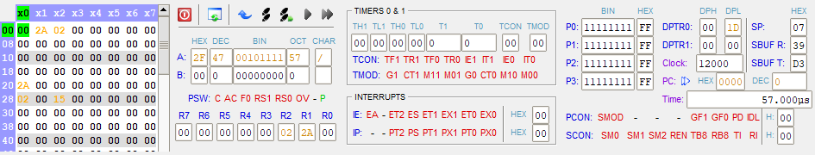

4. RESULTADOS E DISCUSSÃO

Após essa atividade ficou bem clara a compreensão sobre a linguagem Assembly, e algumas das suas instruções, como também como funciona um microcontrolador e suas funções no simulador.

5. CONCLUSÃO

Em virtude dos fatos mencionados, a atividade teve seu objetivo concluído que foi expor o estudante a realizar algumas experiências usando um simulador de microcontrolador e com isso também a linguagem Assembly, que de fato é uma linguagem a nível de máquina convencional, que utilizamos em microprocessadores e microcontroladores.

6. REFERÊNCIAS BIBLIOGRÁFICAS

Slides e Vídeo Aulas disponíveis no classroom da turma de LOAC.

